跨链资金流对应的运输表示：排序失真诊断与半合成边界评估

摘要
跨链洗钱把可疑资金拆散到多条链、多种代币与多笔延迟到账中，调查者需要判断源链上的一组活动与目标链上的哪组活动构成同一次资金运动。现有跨链关联工具以交易对为输出单元，其一对一输出语义无法表达分流、合流与未匹配质量。本文将该任务形式化为跨链可疑资金流对应（cross-chain suspicious fund-flow correspondence, CSFFC），在资金流单元上求解非负质量分配计划，并以非平衡最优传输（UOT）作为表示载体。本文所有方法层结果均来自半合成评估：非一对一拓扑以合成方式注入 Celer、Multichain、PolyNetwork 三桥的真实流特征。评估中首先发现，按原始 Sinkhorn 计划排序会把与候选无关的对偶缩放混入评分；方向条件化解码按对侧实现质量归一后取互选前 k，可消去这一缩放。在预先冻结、仅执行一次的三桥保留集上，条件解码把宏平均边 F1 从 0.2350 提升到 0.3104（Δ = +0.0754，配对 95% CI [0.0706, 0.0803]），三桥均为正；但它相对直接核解码仅高 0.0048，且仅在 Multichain 上为正，即修复把排序带回核评分水平，而没有超越核评分。解码边精度约 0.19，提升主要来自召回。结构压力测试中，所有方法的严格精确拓扑恢复均为 0，全局阈值规则的边 F1 高于运输解码。两个预测盲的真实数据审计确认流级扇出存在于开发语料之外，但均未通过预先冻结的充分性标准，因此本文不作外部方法性能声明。上述结果表明：若以运输计划作为对应输出，必须条件化解码；运输表示相对直接核排序与简单规则的实际收益仍有待外部评估确立。
关键词： 跨链取证；反洗钱；资金流对应；非平衡最优传输；Sinkhorn 解码；半合成评估

1 引言
跨链桥与去中心化交易所使资金可以在源链拆分、兑换为其他代币、延迟释放，再在目标链的新地址上归集。行业报告估计了经跨链渠道转移的非法资金规模 [1,2]，金融行动特别工作组（FATF）在虚拟资产标准执行更新中也关注到跨链工具给资金追踪带来的困难 [3]。调查者因此需要判断源链上的一组活动与目标链上的哪组活动构成同一次资金运动。分流与合流本身并不构成非法性证据，它们也常见于正常路由与流动性管理；本文处理的是证据限定的取证对应，而不是自动判定非法性。
现有工作留下三处空白。第一是输出单元：单链取证以地址聚类、启发式规则与图学习为手段 [6,7,8,14,15]，输出单元是链内地址或账户；近期工作虽已推进到资金流级 [20]，对应问题仍限于单链。第二是输出语义：CONNECTOR [4] 与 ABCTracer [5] 能从桥合约轨迹关联存取款交易对，但输出固定为一对一的交易关联。当一个源级资金流对应多个目标流时，这种输出形式在结构上无法表示正确结果。第三是证据不足时的行为：延迟释放、手续费漂移与事件缺失使证据经常不完整，而强制的单一输出会把不确定性表述为确定结论。
本文把分析单元从交易对提升为资金流，即按主地址、链、资产/路由上下文与滚动时间窗口聚合、可回溯到交易、事件日志与桥事件的观测单元。CSFFC 在此单元上寻求非负计划 P，P_ij 表示源流 s_i 与目标流 t_j 之间的对应质量，允许 1→N 分流、N→1 合流与未匹配质量（图 1）。这一形式化把跨链对应从“哪一笔对哪一笔”的检索问题转为“质量如何分配”的分配问题。本文的重点是这一形式化本身，以及在当前证据下它能被求解到什么程度。
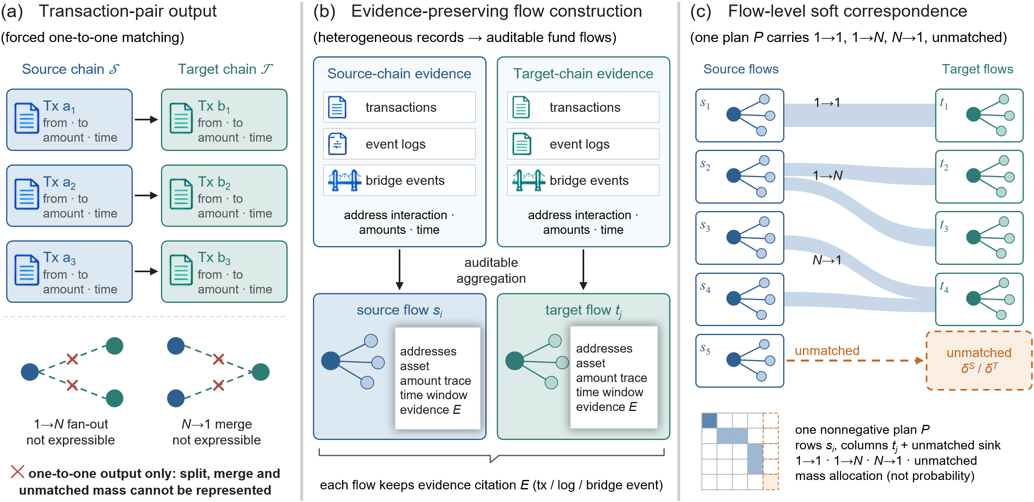
图 1 从交易对一对一输出到流级软对应的问题重构。(a) 交易对输出强制一对一匹配，无法表达分流与合流；(b) 交易、事件日志与桥事件经可审计聚合形成资金流，每个流保留证据引用 E；(c) 同一个非负计划 P 承载 1→1、1→N、N→1 与进入 δ^S / δ^T 的未匹配质量，计划元素表示质量分配而非概率。
用运输计划承载 CSFFC 时，第一个障碍是表示：载体须同时容纳非一对一结构与带取证语义的代价。本文采用熵正则非平衡最优传输，把取证子代价与松弛边际写入目标函数（第 3.1 节）。第二个障碍是解码：能表示不等于能排序。熵 OT 计划具有分解结构 P = diag(u) K diag(v)，按原始计划排序会把对偶缩放混入核评分。以 SuperGlue 为代表的匹配流程正是从 Sinkhorn 输出的指派矩阵上以互选检查提取匹配 [13]，在视觉匹配中两侧边际近乎均匀，这种混入不明显；取证场景的边际由可观测金额构造，各流质量差异可能很大，混入也可能随之放大。本文把这一现象显式化为可诊断的排序失真，给出方向条件化解码及其代数解释（第 3.2 节）。
一个自然的问题是：既然修复的是缩放，为什么不直接按核 K 排序？本文在保留集上报告了这一对照。结果显示，条件解码只把排序带回直接核解码的水平，增量很小（第 4.3 节）。因此本文把条件解码定位为对“为什么不能直接按原始计划排序”的诊断与解释，而不是一个优于核排序的新匹配器。输出层另设覆盖分层与弃权（第 3.3 节），但本文没有对其做预测性评估，故不将其列为贡献。
本文贡献如下，每项附证据边界。
（1）问题形式化。 提出 CSFFC，以流级非负质量分配计划统一表达 1→1、1→N、N→1 与未匹配质量。一对一输出语义在构造上无法表示分流与合流边集，这是输出空间的性质。经验上，本文在结构压力测试中报告运输计划的支撑包含率与 Recall@3，并同时报告严格精确恢复为 0、全局阈值规则的边 F1 高于运输解码这两项不利结果（第 4.2 节）。
（2）排序失真的诊断与解释。 本文给出原始计划排序受对偶缩放污染的机制、双重消除恒等式及其平衡情形推论，并在预先冻结的三桥半合成保留集上确认条件解码的修复效应；修复幅度以直接核解码为上界参照（第 3.2、4.3 节）。
（3）边界结果与冻结协议。 本文报告生成器族、三桥数据来源、两个真实数据审计及其未通过充分性标准的结果，并公开冻结评估协议的哈希锁定记录，供后续外部评估复用（第 4.1、4.5 节）。

2 相关工作
区块链追踪与跨链关联。 单链取证以地址聚类与启发式规则识别资产归属 [6,14,15]；计量研究估计了非法使用规模 [16,17]，综述梳理了欺诈与检测手段 [18,19]。污点分析中的 haircut 策略按比例把可疑价值分摊到下游输出 [49]，这是链内资金追踪中最早的“质量分配”思路，但其分配规则由交易结构决定，而非由跨链对应求解。图学习方法在账户图上做分类与追踪 [7,8,21,22,23,24]，近期扩展到非法交易检测、洗钱子图识别与联邦监测 [25,26,27]。ETTracker [20] 在以太坊上以资金流为单元做追踪。这些工作的对应关系是链内的“地址—标签”或“账户—账户”，而非跨链资金流之间的质量分配。跨链方面，已有研究刻画了桥的攻击面 [28,29,30,31]，早期分析依赖中心化接口 [32]，行业报告量化了跨链洗钱规模但未提供流级标签 [1,2]，洗钱方案分类研究整理了跨链渠道的滥用模式 [33]。与本文最接近的是 CONNECTOR [4] 与 ABCTracer [5]，二者输出一对一交易关联；本文基准之一锚定于 Celer/cBridge 类桥流量 [34]。在一对一结算占主导的区间，这两类工具仍是首选；本文关注的是它们的输出语义无法覆盖的分流与合流。
结构化对应与最优传输。 最优传输把一对一指派推广为保持质量的软分配 [11,35]，非平衡最优传输进一步以边际松弛刻画部分与未匹配质量 [10]。Sinkhorn 迭代缩放提供了可扩展求解 [9,36,37]，OT 损失被广泛用于分布匹配 [38,39]。在记录与实体对齐中，OT 被用于跨知识图谱的实体对齐 [50]，也有工作把实体对齐直接改写为指派问题并以 Sinkhorn 求解 [51]；这些工作与本文同属“以运输计划产出对应”的范式，但对齐对象是一对一的实体，未涉及分流、合流与未匹配质量的取证语义。稠密匹配研究表明，证据不完整时硬性一对一输出迫使系统在丢弃与错误归因之间二选一 [13]。互近邻、dual-softmax [12,40] 与 SuperGlue [13] 以两侧一致性约束匹配输出，熵计划的分解结构是教科书结果 [35]，OT 也仍在推动稠密对应研究 [41]。本文不主张归一化本身的新颖性；本文的增量在于指出原始计划排序在非均匀边际下的失真、给出其平衡情形的质量先验解释，并在取证语境下以冻结协议检验修复效应及其上界。

3 方法
图 2 给出整体管线：区域 (a)(b) 对应表示与运输求解（第 3.1 节），区域 (c) 对应条件解码（第 3.2 节）与限定输出（第 3.3 节）。
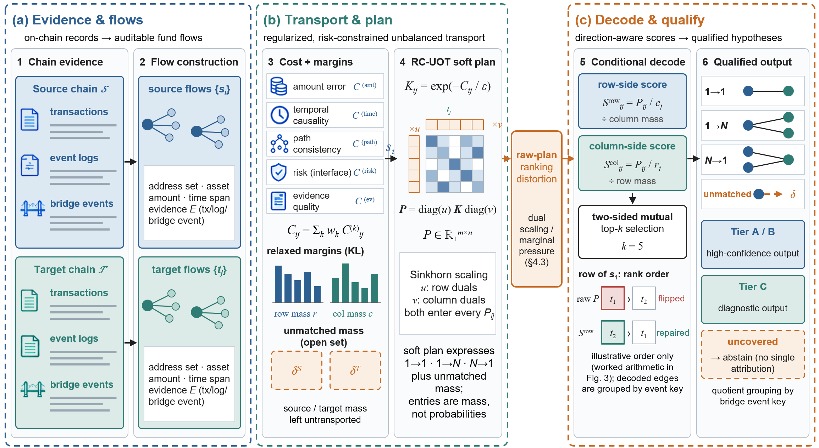
图 2 整体框架（图中 RC-UOT 为代码标识；R 指风险加权输入，不是硬约束，对应正文的 UOT 管线）。(a) 跨链证据组织为可回溯的源流与目标流；(b) 取证子代价组成复合代价 C，KL 松弛边际与未匹配汇 δ^{S、δ}T 允许部分质量不被运输，Sinkhorn 求解得到 P = diag(u) K diag(v)；(c) 行向分数 S^row_ij = P_ij / c_j 与列向分数 S^col_ij = P_ij / r_i 经互选前 k（k = 5）得到候选对应，再按覆盖层级限定输出。橙色标注为第 3.2 节讨论的原始计划排序失真。

3.1 表示、代价与边际
记源流集合 S = {s_1, …, s_n}、目标流集合 T = {t_1, …, t_m}。流是按主地址（链上角色相关）、链标识、资产/路由上下文与滚动时间窗口（本文基准取 1800 秒）聚合的观测单元；分段键变化或到达间隔超过窗口即开启新流。每个源流记为
$$s_{i}=\left(A_{i}, c_{i}, g_{i}, τ_{i}, x_{i}, E_{i}\right)$$
其中 A_i 为主地址集合，c_i 为链标识，g_i 为资产/路由上下文，τ_i 为时间摘要（首末事件时间），x_i 为特征向量（金额、风险分数、图嵌入），E_i 为指向支持交易、日志与解析后桥事件的证据条目多重集。目标流 t_j 在目标链上同样定义。交易级哈希与事件标识通过 E_i 始终保留，对应在流粒度打分，但任一流边都可展开回其证据支持以供复核。这一聚合在保留分流/合流结构的同时降低了逐笔噪声：多笔交易可属于同一流，一份运输质量也可以把一个源流连接到多个目的地。
本文求解熵正则非平衡最优传输
$$\min_{P≥0} ⟨C, P⟩ + ε Ω\left(P\right) + λ KL\left(P1_{m} ∥ μ\right) + λ KL\left(P^{⊤}1_{n} ∥ ν\right)$$
其中 Ω(P) 为熵正则 [9]，两项 KL 罚放松源侧与目标侧边际，允许未匹配质量 δ^{S、δ}T [10,36]。边际由可观测质量（风险画像与证据质量加权后的归一化金额）构造，风险与证据项因此同时塑造有效供需两侧，而非仅作为代价子项。采用非平衡形式的动机是边际不可靠：硬性满足边际会把误差分配给错误候选；其对排序是否有益是独立的经验问题，第 4.3 节显示该效应的置信区间包含零。
成对代价合并六项归一化子项：金额误差、时间因果与延迟、桥/路径一致性、AML 风险、图上下文与证据质量，
Cij=k​wk cki,j, k∈{amt, time, route, risk, graph, evid}
时间因果项要求目标晚于源、且延迟不超过 21,600 秒的跨链延迟窗，违例以罚项 5.0 计入而非硬约束。六项权重 w_k 的具体取值与选择依据（是否使用开发集标签校准）【待补：六项权重 w_k 的具体取值，需源码 dev_candidate/af_common.py 与 decoder_audit/da_common.py】。
成对金额项的已知缺陷。 开发期诊断发现，边际与流的 USD 金额相关系数为 1.00，成对金额项因此重复编码了已进入边际的质量信息；并且真实分流子边（金额约为父流一半）承担约 0.50 的金额代价，而全额混淆项仅承担 0.00–0.04。移除成对金额项后，开发期三桥直接核排序的边 F1 由 0.245、0.224、0.249 提高到 0.319、0.295、0.315。因此，确认性实验（第 4.3 节）统一采用移除成对金额项、其余权重按比例归一的代价，记为 D4 代价，由全部五种确认性解码器共用；结构压力测试（第 4.2 节）沿用含金额项的默认代价。

3.2 排序失真与方向条件化解码
熵正则计划满足
$$P=diag\left(u\right) K diag\left(v\right), K_{ij}=exp\left(−C_{ij}/ε\right)$$
其中 u、v 为行、列对偶缩放。由于 exp(−C/ε) 严格单调，C→K 不改变任何行或列内的排序；排序变化只可能发生在 K→P。按 P 对行 i 排序时，u_i 在行内为常数，而目标侧缩放 v_j 乘性地进入每个候选。v 来自边际约束的对偶，与候选是否成立无关，因此核评分较优的候选可能因实现质量小而排不进前 k。图 3 以 2×2 算例展示了这一翻转及其修复。
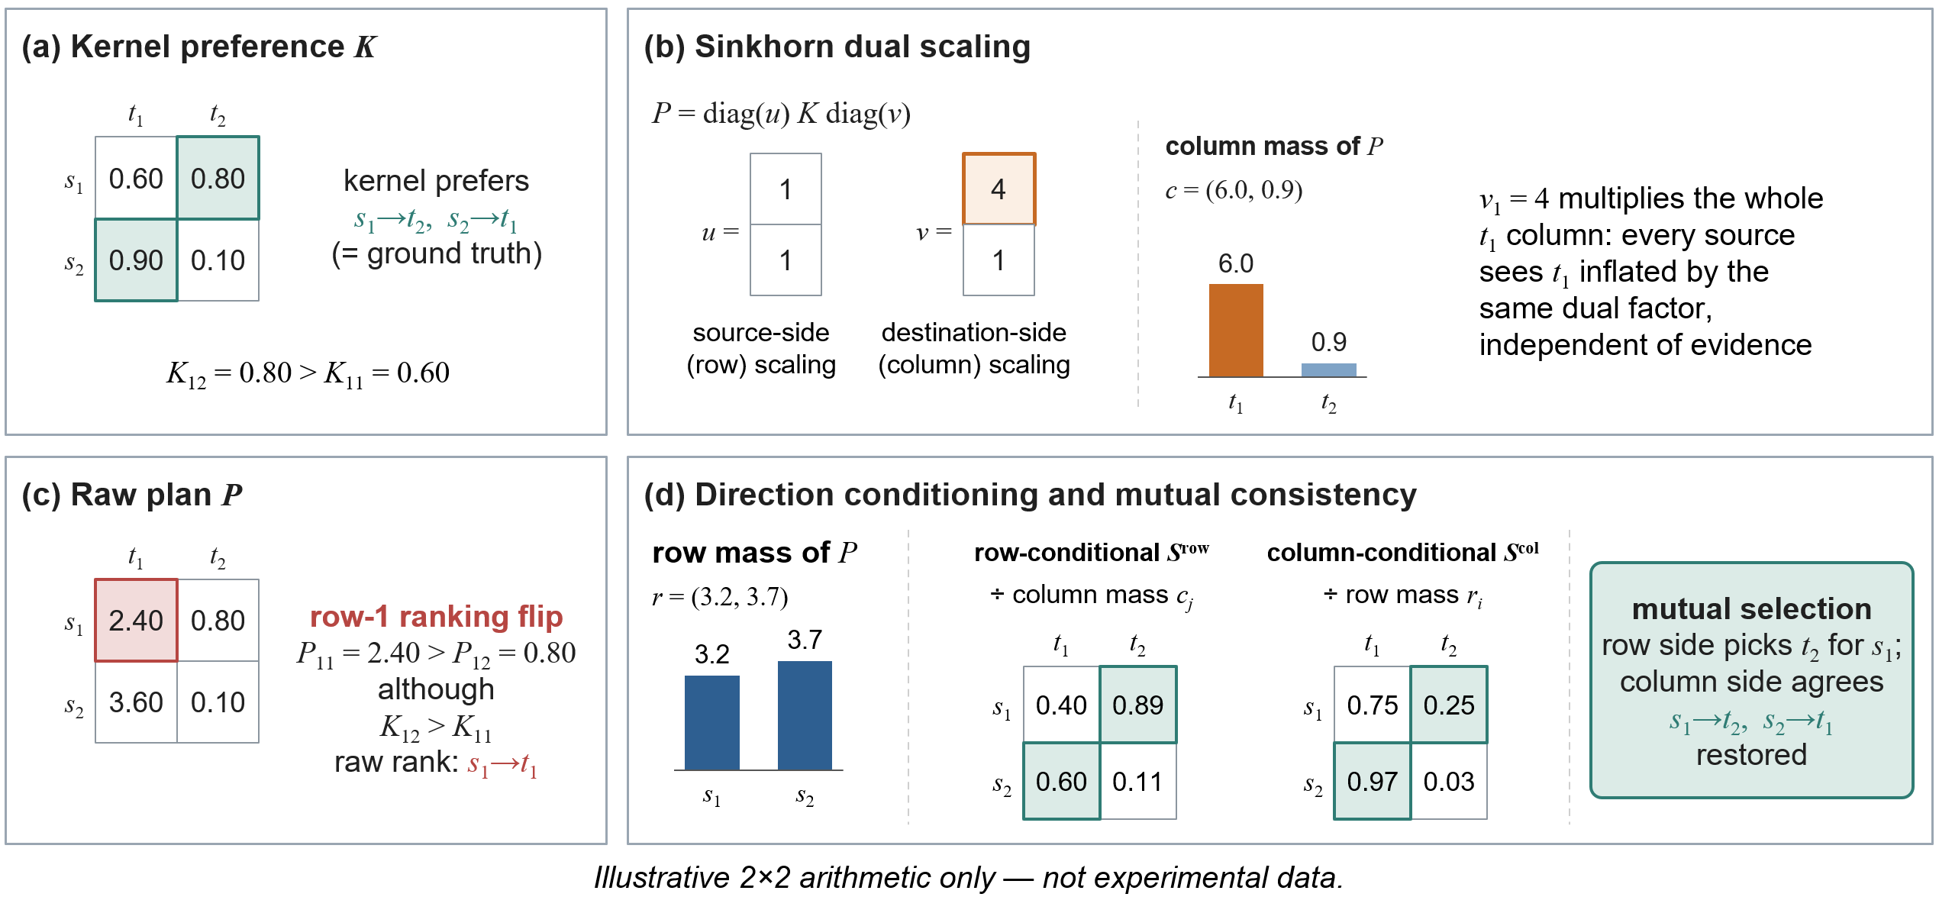
图 3 排序失真机制的 2×2 示意（数值为教学性示意，非实验数据）。(a) 核评分偏向示意真对应 s1→t2、s2→t1；(b) 目标侧缩放 v = (4, 1) 放大 t1 整列，列质量 c = (6.0, 0.9)；(c) 原始计划中 s1 行因 P_11 = 2.40 > P_12 = 0.80 发生翻转；(d) 行向分数（除以列质量 c_j）与列向分数（除以行质量 r_i）经互选还原示意真对应。
记列实现质量 c_j = Σ_i P_ij、行实现质量 r_i = Σ_j P_ij。定义行向条件分数 S^row_ij = P_ij / c_j，用于沿源流 i 比较候选目标；列向条件分数 S^col_ij = P_ij / r_i，用于沿目标流 j 比较候选源。仅当候选在两侧分数中均排名前 k（k = 5，按分数降序、同分按索引）时才输出为对应边。
命题 1（双重消除）。 设 P = diag(u) K diag(v) 且 u_i, v_j, K_ij > 0，则
Sijrow=ui Kijl​ul Klj, Sijcol=Kij vjl​Kil vl
证明. c_j = v_j Σ_l u_l K_lj，代入 S^row_ij = P_ij / c_j 即得；列向对称。∎
行向分数精确消去 v，但其分母仍依赖其他行的缩放 u_l，即保留了列内竞争；列向分数对称地消去 u 而保留行内竞争。因此条件解码不恢复 K，其行内排序也不等价于按 K 排序。该恒等式对平衡与非平衡熵 OT 同样成立，是标准 Sinkhorn 结构的直接推论 [12,13,40]。它给出修复的代数通道；修复在经验上是否有效，以及是否优于直接按 K 排序，由第 4.3 节回答。

3.3 输出层设计：覆盖分层与弃权
当逐对归属被证据欠定时，解码器把共享同一桥事件键的候选归并为商空间分组，并按覆盖层级限定输出。层级判定遵循以下规则：交易键完全匹配（transfer_key_match ≥ 1.0）或证据分数不低于 0.5 且交易键匹配不低于 0.85 时判为 Tier A；证据分数不低于 0.5 但交易键匹配较弱时判为 Tier B；证据分数介于 0.1 与 0.5 之间判为 Tier C，仅作诊断参考；证据分数低于 0.1，或整体证据分数低于 0.6 的覆盖门槛时判为未覆盖并弃权。证据分数由桥事件、交易键匹配、金额一致性、时间因果、代币一致性与地址重叠六项加权合成（权重 0.25/0.20/0.20/0.15/0.10/0.10）。这一设计服务于风险为本的 AML 调查 [3,42]，回应监管对高风险输出可解释、可审计的要求 [43,44,45]，与账本审计研究把可审计性作为一等目标的思路一致 [46]。该层目前仅通过一项检查：分组规则与桥事件 transferId 键在 122 个覆盖保留对上逐行一致，这是定义一致性的构造性结果，不是独立的预测验证（第 4.4 节）；上述层级规则取自随文release 的开源验证工具，与主管线冻结判定规则是否完全一致【待核实：本节层级规则取自随论文release 的开源工具代码，与确认性实验实际使用的冻结判定规则是否完全一致，需源码 dev_candidate/ 或 decoder_audit/ 下的层级判定模块核对】。带该输出层的完整管线称为 UOT-Q。本文仅将其作为设计说明，不列为贡献。

3.4 实现与冻结参数
所有实验使用 POT 后端的对数域 Sinkhorn 求解，熵正则 ε = 0.05、边际松弛强度 λ = 0.5、风险加权系数 0.25、解码阈值 10^−9、最大延迟 21,600 秒、因果违例罚 5.0，不使用图嵌入，各桥参数相同且未逐桥调参。UOT 收敛判据为最终误差 < 10^−7，平衡 OT 为行列残差 < 10^−6。存储与单轮迭代均为 O(nm)，T 轮合计 O(Tnm)，解码排序为 O(nm)；在 ≤ 288×288 的候选规模上，求解加解码约 3 秒，为所测规模内的有界刻画，不外推到语料级候选空间。

4 实验

4.1 数据、生成器与协议
数据。 三个桥均为 ETH→BNB 方向的真实桥流量 [34]。Celer 监督基准含 7,296 个协议原生锚定交易对，聚合为 5,735 条 ETH 源流、7,122 条 BNB 目标流与 7,128 条监督流边（一对一 72.32%、分流 27.51%、合流 0.17%）；改用 600 或 3600 秒窗口时，流标签数变化不超过 ±1.1%。Multichain 与 PolyNetwork 使用真实逐存款流，资产定价在开发集上分别覆盖 79%（7 种封装资产）与 46%（11 种资产）；PolyNetwork 按协议规定锁定额等于释放额，金额信息区分度低。监督锚定本身是一对一的协议原生结算对，非一对一拓扑来自聚合与合成注入；真实合流仅占 0.17%，合流结论主要依赖半合成测试。
生成器。 每个模板在真实流特征上注入一个 1→2 分流对（子流各约为父流金额的一半）、一个 2→1 合流对、一个未匹配源与两个诱饵目标（时间戳分别扰动 +60 秒与 +120 秒）；每桥 48 个模板分属 12 个模板族。
种子与划分。 三组种子相互独立：结构压力测试使用 42–46；开发期诊断与解码器选择使用 201–205；确认性保留集使用 301–305，每桥 48 模板 × 5 种子 = 240 个配对模板实例，三桥合计 720 个。42–46 未用于任何选择，301–305 在解码器、代价与判定规则冻结前从未生成或读取。
预注册与一次性执行。 保留集执行前，候选规格、判定规则、分析计划与执行脚本共 12 个文件以 SHA-256 哈希锁定并独立复核（例如候选规格 0f360add…、执行器 eb48c35e…、独立校验器 8d19c2ef…、判定规则 f2d37630…；锁定与执行完成于 2026-09-02，git HEAD d5cd14d8…）；执行器在读取任何数据前校验哈希与配置，拒绝在结果目录已存在时运行，保留集仅执行一次，并由独立校验器从原始单元文件复算全部指标，二者结果一致到 10^−9。判定规则预先规定五道门槛：A，主对比 CI 下界 > 0；B，五项机制指标方向全部符合；C，恢复比例 Δ_primary / D ≥ 0.75（D 为直接核排序相对原始计划的增益）；D，任一桥主效应均值不低于 −0.005；E，假阳性与假阴性增幅不超过 3 倍且全部单元收敛。
解码方法。 五种方法共用同一 D4 代价、同一 UOT 计划 P_uot 与平衡 OT 计划 P_bot，差别只在排序对象：RAW_UOT_PLAN 对 P_uot 取互选前 5；CONDITIONAL_UOT 对 P_uot 取条件分数互选前 5；AMOUNT_FREE_COST 直接对核 K = exp(−C/0.05) 取互选前 5（即在同一 D4 代价上跳过运输求解、直接核排序的对照）；CONDITIONAL_BOT 对 P_bot 取条件分数互选前 5；SUPPORT_PLUS_K 先以 P_uot > 10^−9 限定候选支撑，再在该支撑上按核 K 取互选前 5，即“运输支撑 + 核排序”的对照。
对照方法（结构测试）。 对照包括 UOT-Q、Connector 风格与 ABCTracer 风格两个一对一基线、全局校准的阈值规则 Threshold-MM，以及严格平衡的 Balanced-OT。两个风格基线是输出语义对照，不是原系统的可比复现：它们按原系统的一对一输出语义实现为逐源 top-1，使用固定常量，调参预算不对称且有利于所提管线【待核实：两个风格基线的真实解码语义（top-1 还是逐源归一软质量），需基线实现源码核对；若为软质量解码，须按 top-1 语义重跑表 2 与图 4 的基线行】。
指标与统计。 主指标为宏平均边精度、边召回与边 F1。边包含召回指解码计划对真值边赋予不小于 10^−9 的质量；Recall@3 统计真值目标是否落入源流排序前 3；严格精确恢复要求预测边集与结构真值完全一致。主对比采用配对分层自助法：在每个桥内对配对模板实例重采样，再对三桥取宏平均，B = 4,000，随机种子 20240101。由于同一模板族内的实例并不独立，本文另以基锚点簇为重采样单元报告主对比的敏感性区间（Δ_primary 95% CI [0.0706, 0.0803]，不含零），并以种子→模板两阶段、金额×时延分层为重采样单位做进一步稳健性检查；后两种方案每桥仅 5 个种子或 12 个分层单元，只作稳健性参照，不作名义覆盖率声明。

4.2 非一对一结构：输出空间与严格评估
在结构压力测试上，运输计划以边包含口径覆盖真值边：分流 0.946 [0.907, 0.985]，合流 0.967 [0.913, 1.000]，三桥分别为 0.950–1.000；两个一对一基线在该口径下为 0（图 4）。这项证据表明一对一输出语义在构造上无法表示分流与合流边集，而运输计划的输出空间可以；证据本身较弱，因为熵正则计划在时间可行的候选上近乎稠密，边包含只要求真值边质量不低于 10^−9，同一口径下的解码边精度仅约 0.02。
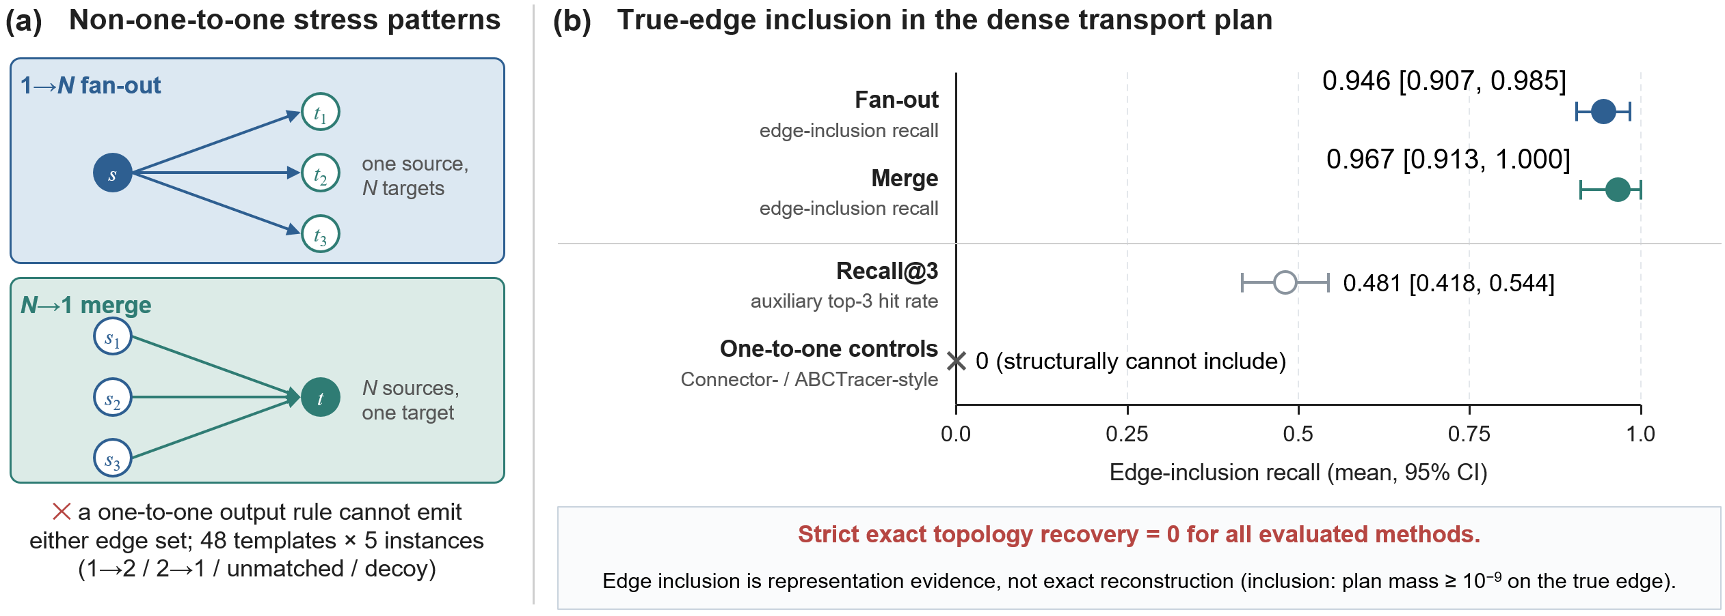
图 4 非一对一结构下的表示证据。(a) 1→N 分流与 N→1 合流压力模式，一对一输出规则无法完整输出任一边集（48 模板 × 5 实例）；(b) 边包含召回及 95% CI。Recall@3（0.481 [0.418, 0.544]）为不同指标，仅作辅助参照；一对一对照为 0。严格精确拓扑恢复对所有方法均为 0（表 2）。
严格口径给出的结论不利于所提管线，本文正面报告。表 2 显示，五种方法在三桥上的严格精确恢复均为 0。在边级指标上，Threshold-MM 的边 F1（0.120–0.168）高于两种运输解码（≤ 0.040）：阈值规则每源输出的边更少，精度 0.065–0.094；运输解码在接近满召回处精度只有 0.015–0.022。UOT-Q 的边精度略高于 Balanced-OT。一对一基线的分流零值是结构性的（源侧出度 ≤ 1），合流零值是经验性的。因此，本节确立的是运输计划的输出空间能容纳分流与合流边，而不是可操作的重建精度；在这一结构测试上，运输解码没有优于简单的全局阈值规则。
表 2 严格结构评估（三桥范围；48 模板 × 种子 42–46；五种方法的分流与合流精确恢复均为 0）
方法 | 边精度 | 边召回 | 边 F1
Connector 风格 | 0.000–0.026 | 0.000–0.026 | 0.000–0.026
ABCTracer 风格 | 0.000–0.034 | 0.000–0.034 | 0.000–0.034
Threshold-MM | 0.065–0.094 | 0.844–0.997 | 0.120–0.168
Balanced-OT | 0.009–0.016 | 0.968–1.000 | 0.018–0.030
UOT-Q | 0.015–0.022 | 0.961–1.000 | 0.027–0.040

4.3 条件解码的确认性评估（半合成保留集）
开发期诊断。 在开发种子 201–205 上，C→K 的行列排序翻转数为 0，K→P 是唯一发生排序退化的环节：原始计划解码的宏边 F1 为 0.2374，直接核排序为 0.3172，条件解码为 0.3129，即开发期直接核排序最优。真值边的互选前 5 保留率在 K→P 中由 64.5%、58.4%、66.2% 降至 61.2%、45.2%、63.9%（Celer、Multichain、PolyNetwork），退化在 Multichain 上最明显。基于这些诊断，D4 代价、条件解码器、五项机制方向与判定规则在保留集执行前冻结。
主结果。 表 3 汇总保留集结果，五道预注册门槛全部通过。条件解码把宏平均边 F1 从 0.2350 提升到 0.3104，Δ_primary = +0.075413，配对 95% CI [0.070557, 0.080312]（图 5a）；Celer、Multichain、PolyNetwork 分别为 +0.0826 [0.0743, 0.0918]、+0.0820 [0.0709, 0.0933]、+0.0616 [0.0587, 0.0649]（图 5b）。五项预注册机制指标全部指向修复方向：四项有害翻转率下降 0.23–0.54，真值互选前 5 保留率上升 0.20（图 5c）。增益主要来自召回（0.5975 → 0.8009），精度仅由 0.1476 升至 0.1926；每个模板平均假阳性由 18.93 条增至 19.90 条，假阴性由 2.42 条降至 1.19 条（每模板 7 条真值边）。
表 3 确认性保留集上的五种解码方法（种子 301–305；三桥各 240 个配对模板实例；宏平均与逐桥边 F1）
解码方法 | 边精度 | 边召回 | 边 F1 | Celer F1 | Multichain F1 | PolyNetwork F1
RAW_UOT_PLAN_D4 | 0.1476 | 0.5975 | 0.2350 | 0.2368 | 0.2114 | 0.2567
CONDITIONAL_UOT_D4 | 0.1926 | 0.8009 | 0.3104 | 0.3194 | 0.2935 | 0.3183
AMOUNT_FREE_COST_D4 | 0.1896 | 0.7882 | 0.3055 | 0.3199 | 0.2741 | 0.3226
CONDITIONAL_BOT_D4 | 0.1927 | 0.8016 | 0.3106 | 0.3191 | 0.2938 | 0.3191
SUPPORT_PLUS_K_D4 | 0.1862 | 0.7734 | 0.2999 | 0.3059 | 0.2714 | 0.3226
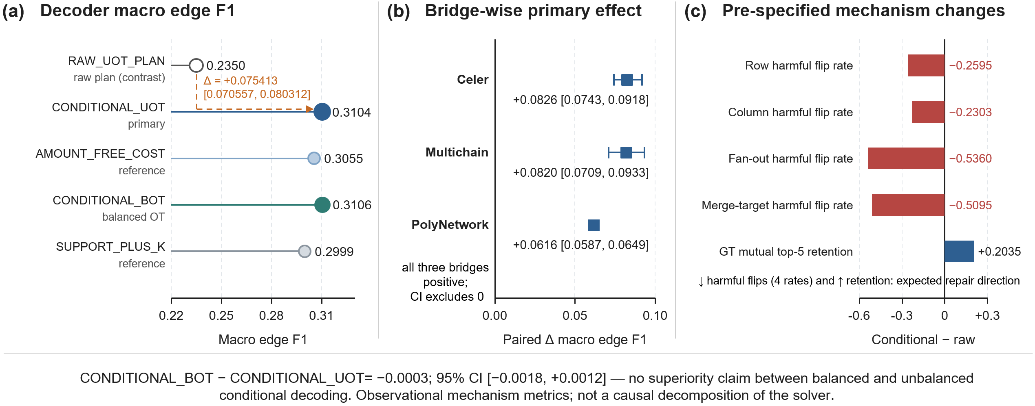
图 5 确认性保留集主结果（半合成生成器网格）。(a) 五种冻结解码方法的宏平均边 F1，主对比为 CONDITIONAL_UOT 相对 RAW_UOT_PLAN；横轴自 0.22 起截断，棒长不代表绝对量。(b) 逐桥配对效应及 95% CI（模板实例重采样）。(c) 五项预先冻结的机制指标变化（条件减原始）。图中方法名省略后缀 _D4，与表 3 一一对应；图中 AMOUNT_FREE_COST 即表 3 的直接核解码。CONDITIONAL_BOT 与 CONDITIONAL_UOT 之差的 CI 含零，本图不比较二者优劣。
相对直接核排序。 条件解码相对直接核排序（AMOUNT_FREE_COST_D4）的宏平均增量为 Δ_cost = +0.0048 [0.0013, 0.0089]，恢复比例为 1.069；但逐桥结果不一致：Celer 为 −0.0005 [−0.0043, +0.0043]，Multichain 为 +0.0194 [0.0097, 0.0301]，PolyNetwork 为 −0.0043 [−0.0065, −0.0024]。相对支撑内核排序（SUPPORT_PLUS_K_D4）的 Δ_support 宏平均为 +0.0104 [0.0062, 0.0152]，PolyNetwork 同样为负。因此，保留集只支持“条件解码修复了原始计划排序”，不支持“运输求解普遍优于直接核排序”；宏平均上的正增量主要由 Multichain 贡献，而 Multichain 恰是开发期 K→P 退化最严重的桥。平衡与非平衡条件解码之差为 −0.0003 [−0.0018, +0.0012]，未观测到非平衡松弛的排序收益。确认性实验只包含运输家族与核排序变体（RAW_UOT_PLAN、CONDITIONAL_UOT、AMOUNT_FREE_COST、CONDITIONAL_BOT、SUPPORT_PLUS_K），未包含在核上直接做 dual-softmax 或 Threshold-MM 的对照【待补实验：在同一保留集单元上加入直接核排序以外的两项对照——核上 dual-softmax 双向归一互选、Threshold-MM 的 75% 未校准单元比较】。保留集中所有模板共享同一注入结构构成，结果刻画的是该生成器网格上的修复效应。

4.4 组件诊断与输出层的证据状态
组件压力阶梯显示，时间因果与未匹配质量是被隔离项中最敏感的两项；平衡与非平衡解码在各压力级上只呈现水平差异，没有斜率差异。对称掩码诊断中，移除接收方或金额字段会使一对一风格工具阻塞或零预测，运输管线仍可评估，且交易级时间因果违例率保持为 0。覆盖分层目前只通过一项检查：分组规则与桥事件 transferId 键在 122 个覆盖保留对上逐行一致。由于标签与键规则同源，这是定义一致性的构造性结果，不是预测验证。

4.5 独立真实数据中的问题存在性
本节只回答流级扇出是否存在于开发语料之外，不涉及方法性能。两个后开发期 Celer 窗口以协议原生规则（Send.transferId == Relay.srcTransferId）组装流级真值边，仅做数据组装，未运行任何方法（图 6）。v4 窗口含 32,905 个协议锚定、2,451 个源级扇出单元与 85 个合流单元；v5 窗口分别为 42,114、5,516 与 76。两个窗口都存在协议支撑的流级扇出，这支持问题存在性。二者均未通过预注册的联合充分性标准：v4 的独立主地址簇数 G = 7 < 8；v5 的 G 达到 8，但最大簇占比 0.6200 > 0.5，且按冻结的 OVERLAP_FAMILIAR 规则（排除跨窗口地址重叠的簇）保守计数仅为 2。扇出单元的簇划分依赖主地址聚类这一启发式层，扇出也可能部分反映交易所或聚合器的正常行为。两个语料均归档为问题有效性资产，不作为评估总体。此外，度 > 5 的扇出单元（v4 中 26 个）对 k = 5 的互选解码器在结构上不可精确恢复。
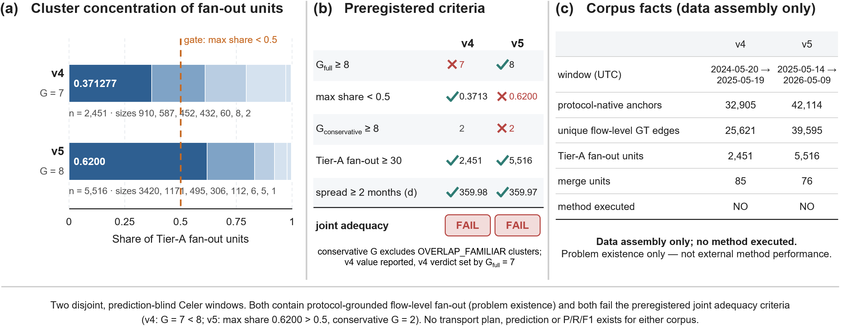
图 6 后开发期数据审计（预测盲，仅数据组装，未运行方法）。(a) 扇出单元在独立主地址簇上的份额，橙色虚线为集中度门槛 0.5；(b) 逐项预注册充分性标准与联合判定；(c) 两个窗口的语料事实。该图只确立问题存在性，不代表外部方法性能。

5 讨论
条件解码修复了什么，何时不成立。 保留集结果表明，条件解码可靠地修复了原始运输计划的排序：三桥主效应均为正，有害翻转率下降方向与机制预期一致。修复的边界同样清楚。第一，它不恢复核评分，也未普遍超过直接核排序：在 Celer 与 PolyNetwork 上，直接核排序不劣于或优于条件解码，开发期直接核排序亦最优。一个合理的解释是，当对偶缩放引起的 K→P 退化较轻时，核本身已接近可用排序的上限，条件解码只能追回损失；这一解释与 Multichain 退化最重、增量最大相符，但尚未经专门检验。第二，平衡与非平衡解码无差异，增益来自解码层而非非平衡松弛。第三，代价层的成对金额项误排是更主要的误差来源，本文以移除该项的方式处理，而非修复其与分流合流的结构张力。第四，增益主要体现为召回，精度约 0.19，每个模板约 20 条假阳性。综合来看，运输表示在当前证据下最现实的用途，是为非一对一对应提供召回导向的候选集合与排序卫生，并与交易级追踪器互补部署；它尚不是可直接用于分诊的方法。
与交易级工具的关系。 在 Celer 固定时延全锚定设定下，采用联合时间可采过滤的交易对输出精度为 0.889、成对 F1 为 0.708，而同一闭集诊断下 Connector 为 0.9736。这说明在一对一且桥事件明确的区间内，现有交易级工具更强；本文不主张该区间内的优越性。三组数字口径不同、不可互换：0.946 / 0.967 是表示能力口径，0.19 是确认性保留集上的流级边精度，0.889 是一对一交易对口径。
局限。 第一，外部方法性能尚未建立：此前一次外部执行因实现缺陷在取得有效结果前终止，两个真实数据审计均未达充分性标准，且熟悉地址规则在结构上排除了长期活跃的聚合器与中继地址，使两窗口的保守计数都塌缩到 2。第二，证据以半合成为主：真实合流单元仅 85 与 76 个；保留集为共享注入结构的生成器网格；每桥仅 12 个模板族，独立信息少于实例数所示。第三，比较不充分：确认性实验未包含外部方法，结构测试中简单阈值规则在边 F1 上更优，一对一基线为零预算的风格重实现，也未执行直接作用于核的现成互选归一化对照。第四，超参数敏感性未报告：k = 5、ε = 0.05、λ = 0.5 与 1800 秒窗口均为冻结值，仅报告了窗口对标签数的影响；k = 5 还使度 > 5 的扇出不可精确恢复。第五，机制指标是观测性的，风险项与证据项的独立贡献未量化，输出层缺少预测性评估。第六，当前仅评估 ETH→BNB 一个链对方向。未来工作包括在充分多样的独立语料上评估方法、补足直接核排序与 Threshold-MM 在保留集上的对照、超参数敏感性分析、拓扑感知解码，以及调查者在环的分诊研究。
伦理与数据使用。 本文仅使用公开链上数据与协议事件，不涉及链下身份信息。地址聚类与跨链关联可能被用于去匿名化，本文的输出设计要求保留证据引用并允许弃权，以降低过度归因风险。

6 结论
本文把跨链取证对应从交易对提升到资金流，形式化 CSFFC，并以运输表示统一表达一对一、分流、合流与未匹配质量。本文诊断了原始运输计划的排序失真，给出方向条件化解码及其双重消除解释。在预先冻结、仅执行一次的三桥半合成保留集上，条件解码稳定修复了原始计划排序，但相对直接核排序的增量小且桥间不一致。结构测试中，严格精确恢复对所有方法均为 0；真实数据审计确认问题存在，但未达到外部评估所需的充分性。上述结论限于所用生成器族与 ETH→BNB 桥流量；在充分多样的独立语料上完成评估之前，外部方法性能仍未建立。

代码与数据可用性
冻结的预注册文件、哈希清单、执行器、校验器与逐单元原始输出将随投稿以匿名仓库形式提供给审稿人，并在接收后公开 [47,48]【待补：匿名仓库链接（投稿前由作者提供）】。

参考文献

参考文献
[1] Chainalysis. 2024 Crypto Money Laundering Report. Industry report, 2024. https://www.chainalysis.com/blog/2024-crypto-money-laundering/.
[2] Elliptic. The State of Cross-Chain Crime. Industry report, 2023. https://www.elliptic.co/resources/state-of-cross-chain-crime-2023.
[3] Financial Action Task Force (FATF). Targeted Update on Implementation of the FATF Standards on Virtual Assets and Virtual Asset Service Providers. FATF, 2023. https://www.fatf-gafi.org/en/publications/Fatfrecommendations/Targeted-update-virtual-assets-vasps.html.
[4] Lin, Dan, Wu, Jiajing, Su, Yuxin, Zheng, Ziye, Nan, Yuhong, Zhang, Qinnan, Song, Bowen, Zheng, Zibin. CONNECTOR: Enhancing the Traceability of Decentralized Bridge Applications via Automatic Cross-Chain Transaction Association. IEEE Transactions on Information Forensics and Security, 2025, 20: 7588–7601. DOI: 10.1109/TIFS.2025.3588249.
[5] Lin, Dan, Zheng, Ziye, Wu, Jiajing, Yang, Jingjing, Lin, Kaixin, Xiao, Huan, Song, Bowen, Zheng, Zibin. Track and Trace: Automatically Uncovering Cross-Chain Transactions in the Multi-Blockchain Ecosystems. IEEE Transactions on Services Computing, 2025, 18(6): 4291–4303. DOI: 10.1109/TSC.2025.3618729.
[6] Meiklejohn, Sarah, Pomarole, Marjori, Jordan, Grant, Levchenko, Kirill, McCoy, Damon, Voelker, Geoffrey M., Savage, Stefan. A Fistful of Bitcoins: Characterizing Payments Among Men with No Names. Proceedings of the 2013 Internet Measurement Conference (IMC), 2013, pp. 127–140. DOI: 10.1145/2504730.2504747.
[7] Weber, Mark, Domeniconi, Giacomo, Chen, Jie, Weidele, Daniel Karl I., Bellei, Claudio, Robinson, Tom, Leiserson, Charles E.. Anti-Money Laundering in Bitcoin: Experimenting with Graph Convolutional Networks for Financial Forensics. Proceedings of the ACM SIGKDD Workshop on Anomaly Detection in Finance, 2019. arXiv: 1908.02591.
[8] Weber, Mark, et al.. The Shape of Money Laundering: Subgraph Representation Learning on the Blockchain with the Elliptic2 Dataset. arXiv preprint arXiv:2404.19109, 2024. https://arxiv.org/abs/2404.19109.
[9] Cuturi, Marco. Sinkhorn Distances: Lightspeed Computation of Optimal Transport. Advances in Neural Information Processing Systems (NeurIPS), 2013, pp. 2292–2300.
[10] Chizat, Lénaïc, Peyré, Gabriel, Schmitzer, Bernhard, Vialard, François-Xavier. Unbalanced Optimal Transport: Dynamic and Kantorovich Formulations. Journal of Functional Analysis, 2018, 274(11): 3090–3123. DOI: 10.1016/j.jfa.2018.03.008.
[11] Villani, Cédric. Optimal Transport: Old and New. Springer, 2009.
[12] Rocco, Ignacio, Cimpoi, Mircea, Arandjelović, Relja, Torii, Akihiko, Pajdla, Tomáš, Sivic, Josef. Neighbourhood Consensus Networks. Advances in Neural Information Processing Systems (NeurIPS), 2018, pp. 1651–1662. arXiv: 1810.10510.
[13] Sarlin, Paul-Edouard, DeTone, Daniel, Malisiewicz, Tomasz, Rabinovich, Andrew. SuperGlue: Learning Feature Matching with Graph Neural Networks. IEEE/CVF Conference on Computer Vision and Pattern Recognition (CVPR), 2020, pp. 4937–4946. DOI: 10.1109/CVPR42600.2020.00499.
[14] Reid, Fergal, Harrigan, Martin. An Analysis of Anonymity in the Bitcoin System. Security and Privacy in Social Networks, 2013, pp. 197–223.
[15] Androulaki, Elli, Karame, Ghassan O., Roeschlin, Marc, Scherer, Tobias, Capkun, Srdjan. Evaluating User Privacy in Bitcoin. Financial Cryptography and Data Security (FC), 2013, pp. 34–51.
[16] Foley, Sean, Karlsen, Jonathan R., Putniņš, Tālis J. Sex, Drugs, and Bitcoin: How Much Illegal Activity Is Financed through Cryptocurrencies?. The Review of Financial Studies, 2019, 32(5): 1798–1853. DOI: 10.1093/rfs/hhz015.
[17] Huang, Danny Yuxing, Aliapoulios, Maxwell Matthaios, Li, Vector Guo, Invernizzi, Luca, Bursztein, Elie, McRoberts, Kylie, Levin, Jonathan, Levchenko, Kirill, Snoeren, Alex C., McCoy, Damon. Tracking Ransomware End-to-end. IEEE Symposium on Security and Privacy (S&P), 2018, pp. 618–631. DOI: 10.1109/SP.2018.00047.
[18] Monamo, Patrick, Marivate, Vukosi, Twala, Bheki. Unsupervised Learning for Robust Bitcoin Fraud Detection. 2016 Information Security for South Africa (ISSA), 2016, pp. 129–134. DOI: 10.1109/ISSA.2016.7802939.
[19] Jourdan, Marc, Blandin, Sebastien, Wynter, Laura, Deshpande, Pralhad. Characterizing Entities in the Bitcoin Blockchain. arXiv preprint arXiv:1810.11956, 2018. arXiv: 1810.11956.
[20] Wu, Changhao, Xu, Junwei, Wang, Kai, Han, Weili, Chai, Hongfeng. ETTracker: A Fund Tracking Framework for Anti-Money Laundering on Ethereum. Expert Systems with Applications, 2026, vol. 296, Art. no. 128900. DOI: 10.1016/j.eswa.2025.128900.
[21] Pareja, Aldo, Domeniconi, Giacomo, Chen, Jie, Ma, Tengfei, Suzumura, Toyotaro, Kanezashi, Tim, Kaler, Tim, Schardl, Tao B., Leiserson, Charles E.. EvolveGCN: Evolving Graph Convolutional Networks for Dynamic Graphs. AAAI Conference on Artificial Intelligence, 2020, pp. 5363–5370. DOI: 10.1609/aaai.v34i04.5984.
[22] Hamilton, Will, Ying, Zhitao, Leskovec, Jure. Inductive Representation Learning on Large Graphs. NeurIPS, 2017, pp. 1024–1034.
[23] Wu, Zhiying, Liu, Jieli, Wu, Jiajing, Zheng, Zibin, Chen, Ting. TRacer: Scalable Graph-Based Transaction Tracing for Account-Based Blockchain Trading Systems. IEEE Transactions on Information Forensics and Security, 2023, 18: 2609–2621. DOI: 10.1109/TIFS.2023.3266162.
[24] Chen, Weili, Guo, Xiongfeng, Chen, Zhiguang, Zheng, Zibin, Lu, Yutong. Phishing Scam Detection on Ethereum: Towards Financial Security for Blockchain Ecosystem. IJCAI, 2020, pp. 4506–4512. DOI: 10.24963/ijcai.2020/621.
[25] Lin, Ziqian, Luo, Qining, Wu, Dongze, Shen, Jie, Li, Lingying, Nong, Xunyi, Qin, Zhenkai. Detecting Illicit Transactions in Bitcoin: A Wavelet-Temporal Graph Transformer Approach for Anti-Money Laundering. Scientific Reports, 2026, vol. 16, Art. no. 1548. DOI: 10.1038/s41598-025-23901-3.
[26] Song, Kiwhan, Dhraief, Mohamed Ali, Xu, Muhua, Cai, Locke, Chen, Xuhao, Mithal, Arvind, Chen, Jie. Identifying Money Laundering Subgraphs on the Blockchain. Proceedings of the 5th ACM International Conference on AI in Finance (ICAIF), 2024, pp. 195–203. DOI: 10.1145/3677052.3698635.
[27] Li, Mengyuan, Zhang, Fan, Guo, Shaoyong, Wang, Chenyu, Qi, Feng. Federated Graph Neural Network for Real-Time Distributed Monitoring System Against Illicit Blockchain Transaction Accounts. IEEE Internet of Things Journal, 2026, 13(2): 2848–2863. DOI: 10.1109/JIOT.2025.3631547.
[28] Zhang, Mengya, Zhang, Xiaokuan, Zhang, Yinqian, Lin, Zhiqiang. Security of Cross-chain Bridges: Attack Surfaces, Defenses, and Open Problems. Proceedings of the 27th International Symposium on Research in Attacks, Intrusions and Defenses (RAID), 2024, pp. 298–316. DOI: 10.1145/3678890.3678894. (arXiv: 2312.12573)
[29] Zhou, Liyi, Xiong, Xihan, Ernstberger, Jens, Chaliasos, Stefanos, Wang, Zhipeng, Wang, Ye, Qin, Kaihua, Wattenhofer, Roger, Song, Dawn, Gervais, Arthur. SoK: Decentralized Finance (DeFi) Attacks. IEEE Symposium on Security and Privacy (S&P), 2023, pp. 2444–2461. DOI: 10.1109/SP46215.2023.10179435.
[30] Qin, Kaihua, Zhou, Liyi, Gervais, Arthur. Quantifying Blockchain Extractable Value: How Dark Is the Forest?. IEEE Symposium on Security and Privacy (S&P), 2022, pp. 198–214. DOI: 10.1109/SP46214.2022.9833734.
[31] Apostolaki, Maria, Zohar, Aviv, Vanbever, Laurent. Hijacking Bitcoin: Routing Attacks on Cryptocurrencies. IEEE Symposium on Security and Privacy (S&P), 2017, pp. 375–392. DOI: 10.1109/SP.2017.29.
[32] Yousaf, Hamza, Kappos, George, Meiklejohn, Sarah. Tracing Transactions Across Cryptocurrency Ledgers. USENIX Security Symposium, 2019, pp. 837–850.
[33] Sarkhosh, Hesam, Maroof, Uzma, Barradas, Diogo. The Dark Art of Financial Disguise in Web3: Money Laundering Schemes and Countermeasures. APWG Symposium on Electronic Crime Research (eCrime), 2025, pp. 1–18. DOI: 10.1109/eCrime66972.2025.11327832.
[34] Celer Network. cBridge: Multi-Chain Asset Bridge Documentation and Protocol Design. Technical documentation, 2022. https://cbridge-docs.celer.network/.
[35] Peyré, Gabriel, Cuturi, Marco. Computational Optimal Transport: With Applications to Data Sciences. Foundations and Trends in Machine Learning, 2019, 11(5–6): 355–607. DOI: 10.1561/2200000073.
[36] Chizat, Lénaïc, Peyré, Gabriel, Schmitzer, Bernhard, Vialard, François-Xavier. Scaling Algorithms for Unbalanced Optimal Transport Problems. Mathematics of Computation, 2018, 87(314): 2563–2609. DOI: 10.1090/mcom/3303.
[37] Benamou, Jean-David, Carlier, Guillaume, Cuturi, Marco, Nenna, Luca, Peyré, Gabriel. Iterative Bregman Projections for Regularized Transportation Problems. SIAM Journal on Scientific Computing, 2015, 37(2): A1111–A1138. DOI: 10.1137/141000439.
[38] Frogner, Charlie, Zhang, Chiyuan, Mobahi, Hossein, Araya, Mauricio, Poggio, Tomaso. Learning with a Wasserstein Loss. NeurIPS, 2015.
[39] Séjourné, Thibault, Vialard, François-Xavier, Peyré, Gabriel. The Unbalanced Gromov-Wasserstein Distance: Conic Formulation and Relaxation. NeurIPS, 2021.
[40] Sun, Jiaming, Shen, Zehong, Wang, Yuang, Bao, Hujun, Zhou, Xiaowei. LoFTR: Detector-Free Local Feature Matching with Transformers. IEEE/CVF Conference on Computer Vision and Pattern Recognition (CVPR), 2021, pp. 8918–8927. DOI: 10.1109/CVPR46437.2021.00881.
[41] Snelgar, Francis, Gould, Stephen, Xu, Ming, Zheng, Liang, Asthana, Akshay. Gromov Wasserstein Optimal Transport for Semantic Correspondences. British Machine Vision Conference (BMVC), 2025. https://bmva-archive.org.uk/bmvc/2025/assets/papers/Paper_721/paper.pdf.
[42] Financial Action Task Force (FATF). Updated Guidance for a Risk-Based Approach to Virtual Assets and Virtual Asset Service Providers. FATF, 2021. https://www.fatf-gafi.org/en/publications/Fatfrecommendations/Guidance-rba-virtual-assets-2021.html.
[43] Rudin, Cynthia. Stop Explaining Black Box Machine Learning Models for High Stakes Decisions and Use Interpretable Models Instead. Nature Machine Intelligence, 2019, 1(5): 206–215. DOI: 10.1038/s42256-019-0048-x.
[44] Arrieta, Alejandro Barrio, et al.. Explainable Artificial Intelligence (XAI): Concepts, Taxonomies, Opportunities and Challenges toward Responsible AI. Information Fusion, 2020, 58: 82–115. DOI: 10.1016/j.inffus.2019.12.012.
[45] Adadi, Amina, Berrada, Mohammed. Peeking Inside the Black-Box: A Survey on Explainable Artificial Intelligence (XAI). IEEE Access, 2018, 6: 52138–52160. DOI: 10.1109/ACCESS.2018.2870052.
[46] Liu, Zihan, Wang, Xiaohu, Lin, Chao, Xu, Minghui, He, Debiao, Huang, Xinyi. SilentLedger: Privacy-Preserving Auditing for Blockchains With Complete Non-Interactivity. IEEE Transactions on Information Forensics and Security, 2026, 21: 7346–7360. DOI: 10.1109/TIFS.2026.3716229.
[47] Pineau, Joelle, et al.. Improving Reproducibility in Machine Learning Research (A Report from the NeurIPS 2019 Reproducibility Program). Journal of Machine Learning Research, 2021, 22: 1–20.
[48] Lamprecht, Anna-Lena, et al.. Towards FAIR Principles for Research Software. Data Science, 2020, 3(1): 37–59. DOI: 10.3233/DS-190026.
[49] Möser, Malte, Böhme, Rainer, Breuker, Dominic. Towards Risk Scoring of Bitcoin Transactions. Financial Cryptography and Data Security: FC 2014 Workshops (BITCOIN), Lecture Notes in Computer Science, vol. 8438, Springer, 2014, pp. 16–32. DOI: 10.1007/978-3-662-44774-1_2.
[50] Pei, Shichao, Yu, Lu, Zhang, Xiangliang. Improving Cross-lingual Entity Alignment via Optimal Transport. Proceedings of the 28th International Joint Conference on Artificial Intelligence (IJCAI), 2019, pp. 3231–3237.
[51] Mao, Xin, Wang, Wenting, Wu, Yuanbin, Lan, Man. From Alignment to Assignment: Frustratingly Simple Unsupervised Entity Alignment. Proceedings of the 2021 Conference on Empirical Methods in Natural Language Processing (EMNLP), 2021, pp. 2843–2853. DOI: 10.18653/v1/2021.emnlp-main.226.
【待补：终稿按首次引用顺序重排文献编号】

